**Церах Стефан (Cierach Stefan)**

30 декабря 1820 г –отпевание, умер в возрасте 63 лет (родился около 1757 г) (НИАБ 136-13-919, лист 34, №23/1820-у (ориг)).

**НИАБ 136-13-919:** Лист 34. **Метрическая запись №23/1820-у (ориг).**

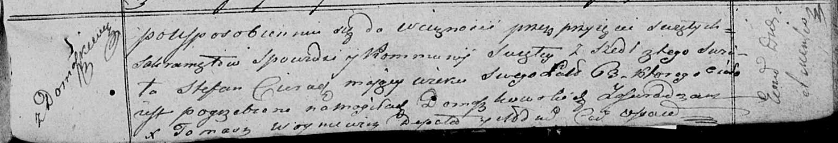

Осовская униатская церковь. 30 декабря 1820 года. Метрическая запись об отпевании.

Cierach Stefan – умерший, 63 года, с деревни Домашковичи, похоронен на кладбище деревни Домашковичи.

Woyniewicz Tomasz – ксёндз.